**江苏省仪征中学2021-2022学年度第二学期高一历史导学案**

**第23课 和平发展合作共赢的时代潮流**

研制人：刘明森 审核人：张志强

班级：____________姓名：____________学号：__________授课日期：__________

**【课程标准】**

理解和平、发展、合作、共赢成为时代潮流；牢固树立构建人类命运共同体意识，共同担当，同舟共济，共促全球的和平与发展。

**【课前自主学习】**

1、当代世界主题是什么？如何理解和平与发展的关系？

2、当今世界影响发展与和平的表现有哪些？

3、二战后形成了哪些具有全球治理作用的组织？

4、当今又有哪些全球层面和地区层面的组织和机制？

5、中国在“构建人类命运共同体”中的主要行动？

**【课中目标预设】**

1.了解二战后和平与发展逐渐成为时代主题的表现，正确认识和平与发展的关系。

2.了解人类和平发展中面临的问题，认识实现和平发展的艰巨性。

3.了解第二次世界大战后全球治理体系的内容和影响，认识全球治理体系改革的必要性，知道全球治理体系中的中国方案——构建人类命运共同体。

**【重难点化解】**

一、和平与发展的关系

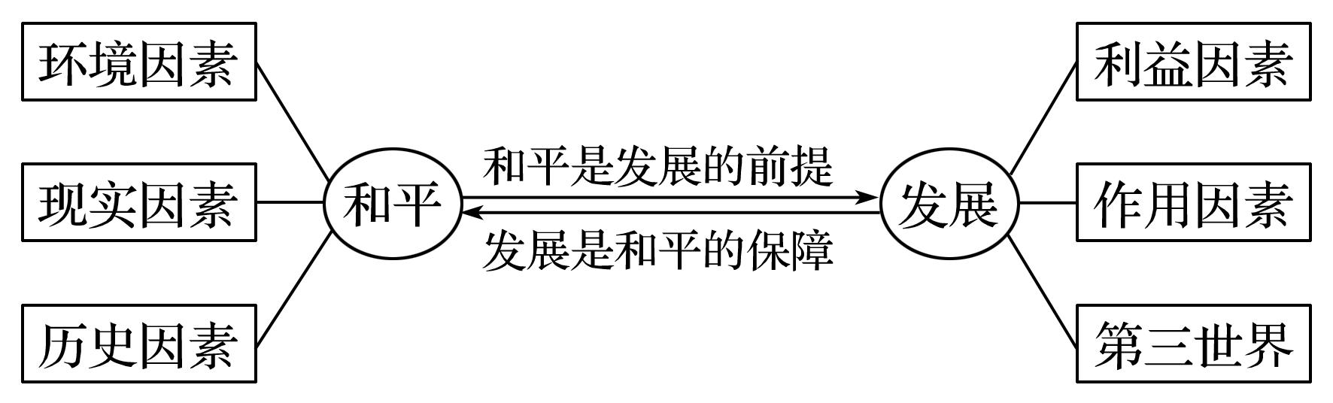

**视角1　维护世界和平的因素(历史解释)**

史料　我们感到，虽然战争的危险还存在，但是……日本人民不希望有战争。欧洲人民也不希望有战争。第三世界，包括中国，希望自己发展起来，而战争对它们毫无好处。第三世界的力量，特别是第三世界国家中人口最多的中国的力量，是世界和平力量发展的重要因素。所以，从政治角度来说，中国的发展对世界、对亚太地区的和平与稳定都是有利的。

——邓小平《和平和发展是当代世界的两大问题》(1985年)

问题　邓小平认为人类保障世界和平是有可能的，根据材料概括理由。

**视角2　南北国家实力对比(史料实证)**

史料

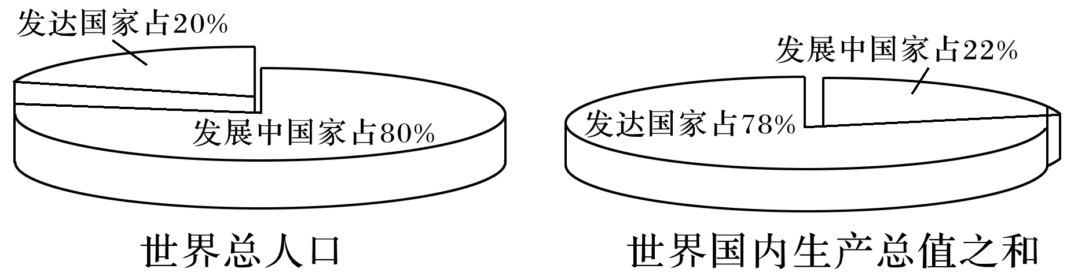

问题　史料反映了什么问题？对世界和平与发展有何影响？

**视角3　人类发展面临的问题(史料实证)**

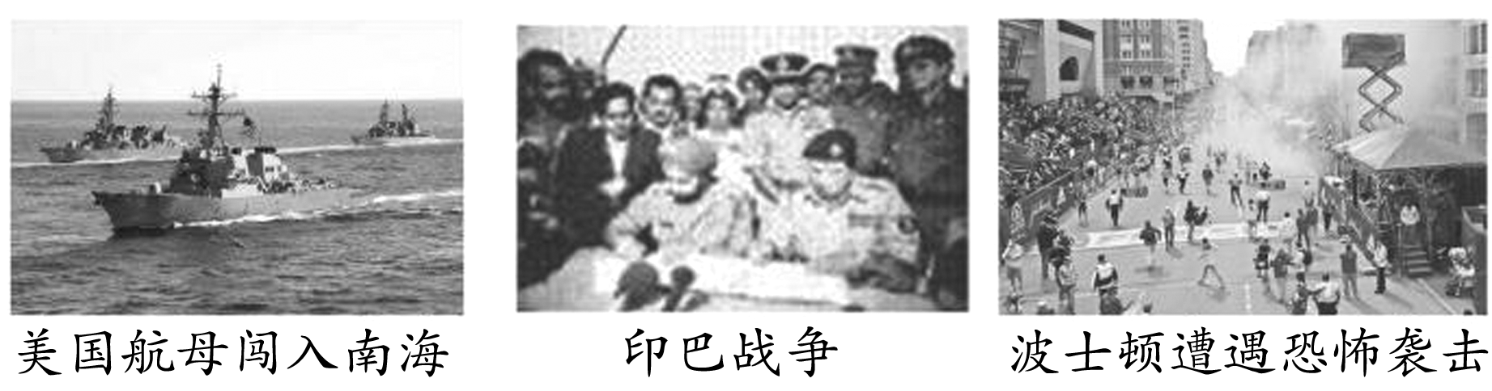史料

问题　根据史料图片提供的信息，分析威胁世界和平的因素有哪些？

**认知深化　正确理解“和平与发展是时代主题”**

和平与发展成为当今时代的主题，这是世界各种矛盾发展变化和世界抑制战争因素不断增长的合力作用的结果。

**(1)从和平趋势的内在需求看，两次世界大战的浩劫给人类留下深重灾难和深刻教训，世界各国人民渴望和平；和平与发展成为世界的潮流，是民心所向，对霸权主义和强权政治形成越来越大的遏制力量。**

**(2)世界经济的发展加深了各国利益的相互交织和相互依赖，冷战结束后多极化进程使世界各种主要力量彼此制衡，对霸权主义战争政策的牵制力量在增加，成为制约战争的一个重要因素。**

**(3)核武器等毁灭世界的战争工具形成的“恐怖平衡”，也成为制约战争的一个重要因素。**

**(4)广大发展中国家力量的发展，尤其是中国的发展壮大，对世界和平与发展起着不可低估的作用，通过和平方式解决国际争端越来越受到国际社会的重视。**

**二、全球治理与中国方案**

**视角1　全球治理(唯物史观)**

史料　对全球治理至今并没有一致的、明确的定义，类似的概念还有“世界政治的治理”“国际治理”“世界范围的治理”“国际秩序的治理”和“全球秩序的治理”等。大体上说，所谓全球治理，指的是通过具有约束力的国际规则解决全球性的冲突、生态、人权、移民、毒品、走私、传染病等问题，以维持正常的国际政治经济秩序。全球治理的要素主要有以下五个：全球治理的价值、全球治理的规则、全球治理的主体或基本单元、全球治理的对象或客体以及全球治理的效果。——摘编自俞可平《全球化：全球治理》

问题　从史料中关于“全球治理”类似的概念来看，它们有什么共同特点？全球治理的价值取向如何？

**视角2　中国方案(家国情怀)**

史料　当今世界，“西方之乱”与“中国之治”并存。……治理赤字、信任赤字、发展赤字此起彼伏。……新时代的“哈姆雷特之问”，正悄然把引领世界的希望寄托中国。……中国给世界提供的真诚良方是：打造开放共赢合作模式，构建人类命运共同体，既独立自主搞好“自转”，又相互合作搞好“公转”。——《让中国梦与世界梦在共同命运中交相辉映》

问题　根据史料并结合所学知识，指出我国积极构建人类命运共同体的意义。

**【反思感悟】**

**江苏省仪征中学2020-2021学年度第一学期高一历史学科作业**

**第23课 和平发展合作共赢的时代潮流**

研制人：杨轻抒 审核人：张志强

班级：________姓名：________学号：________时间：________作业时长：15分钟

**一、选择题**

1．2018年，美国认为叙利亚政府军使用了化学武器，造成平民死伤。然而，化学武器事件并没有确凿证据，在这种情况下，以美国为首的西方国家绕过联合国出兵叙利亚。这表明当今(　　)

A．多极化趋势进一步加强

B．国际恐怖主义日益泛滥

C．和平与发展成为时代的主题

D．强权政治威胁世界和平

2．多极化追求权力在国家间的多元分布，否定某一国家对权力的垄断，提倡多国协商解决问题，防止大国霸权的倾向。据此可知，多极化趋势(　　)

A．促使大国政治地位边缘化

B．消除了战争爆发的潜在威胁

C．有利于世界的和平与发展

D．建立了国际政治经济新秩序

3．自改革开放以来，我国几代领导人反复强调要“抓住有利时机”、要把握“有利的战略机遇期”等等。就外部环境而言，“有利时机”指的是(　　)

A．和平与发展成为时代的主题

B．经济危机使西方国家实力大减

C．世贸组织接纳中国为新成员

D．公正合理的国际新秩序已经建立

4．下图所示的是某同学在学习中搜集的史料。这些史料最能说明(　　)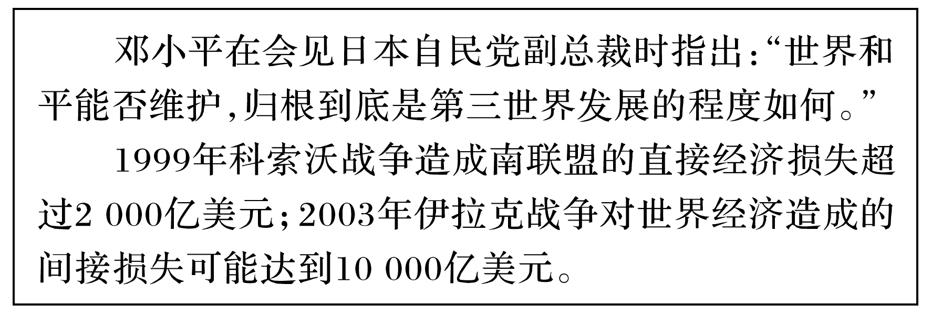

A．和平与发展是相辅相成的

B．中国是维护世界和平的重要力量

C．多极化趋势正在不断加强

D．战争是当今世界面临的主要问题

5．21世纪的时代主题由“战争与革命”转变为“和平与发展”的原因是(　　)

①两次世界大战的教训，教育了各国人民

②资本主义经过调整进入相对稳定发展时期

③科技革命推动全球化，形成相互依存局面

④南北鸿沟不断加深

A．①② B．③④

C．①②③ D．①②③④

6．据统计，1979—1988年的十年间，世界工业制成品价格上涨33%，初级产品价格仅上涨2.8%，还不及前者的1/10。这一现象的影响是(　　)

A．世界贸易结构得到进一步优化

B．全球化下南北差距日益加大

C．美苏两国的经济霸权更加巩固

D．第三世界国家经济陷入困境

7．一向标榜自由主义的美国，一贯利用1988年制定的《综合贸易与竞争法》中的“特别301 条款”迫使其他国家加强对美国知识产权的保护，稍有不从，就挥舞经济制裁大棒。这说明美国(　　)

A．放弃了自由主义政策

B．促进建立国际经济新秩序

C．致力于维护经济霸权

D．维护国际贸易的公平公正

8．2011年叙利亚内战爆发后，美国制造各种借口伺机对叙利亚施压，以期实现其政权更迭。西方大国也以“保护的责任”自诩，干涉中东，使其陷入长期战火。这些现象说明(　　)

A．西方干涉加剧了地区间的矛盾冲突

B．霸权主义是造成地区动荡的根源

C．叙利亚内战加剧了国际的紧张局势

D．美国干涉开始导致地区力量失衡

9．1945—1948年，联合国、关税与贸易总协定等一系列国际组织相继建立。这些机构的建立最能说明第二次世界大战后(　　)

A．资本主义世界市场的最终形成

B．国际政治经济新秩序建立

C．全球治理体系的建立

D．经济区域集团化趋势加强

10.(2021·徐州高一检测)如图为21世纪初联合国召开的某次重要会议的徽标。下方的人形代表社会公平、中间的曲线代表经济增长、上方的叶子代表环境保护，这三个元素构成一个地球形状。该徽标蕴含的理念是(　　)

A．社会信息化和经济发展之间的关系

B．文化多样化与国际组织之间的关系

C．可持续发展与地球之间的密切关系

D．国际合作与“一带一路”之间的关系

11．(2021·徐州高一检测)2019年4月25日至27日，第二届“一带一路”国际合作高峰论坛在北京举行，来自150多个国家和90多个国际组织的近5 000名外宾应邀而来。“一带一路”倡议赢得肯定和支持是因为(　　)

A．全球化趋势下和平与发展是共同要求

B．我国和平共处五项原则成为国际准则

C．公正合理的政治经济新秩序已经确立

D．全球化使我国的国际地位进一步提高

12．(2021·淄博高一检测)“构建公平正义的人类命运共同体，需要加强对全世界的民族认同。……事实上，世界是由不同的民族组成，每个民族都是平等的，所形成的独特的民族瑰宝是无价的。”基于这一认识，构建人类命运共同体应着重(　　)

A．加强生态环境保护 B．提升科技研发水平

C．加深公共卫生合作 D．增强文明交流互鉴

**二、材料题**

**13．阅读材料，完成下列要求。**

材料　当人类从20世纪向21世纪过渡的时候，整个世界仍然处在矛盾、斗争和震荡之中。其中有两个矛盾最为突出：一个是在世界经济迅猛发展中所出现的、新的贫富两极分化的矛盾。这个贫富两极分化，同全球经济一体化的发展紧密相连，具有突出的世界性，因而同新的民族矛盾和民族主义潮流交错在一起；第二个突出的矛盾，就是民族国家的利益与主权，同全球走向一体化趋势之间的矛盾。然而，由于现实中一直存在着严重的大国强权主义，由于历史造成的严重不合理的国际秩序，还由于大批原殖民地半殖民地落后国家刚刚取得民族独立，它们仍然需要加强自己的国家主权来保护自己的利益。所以，今天全球走向一体化的世界性趋势，同时并存在着另一种世界性趋势——民族国家主权利益加强的趋势，两者间发生着错综复杂的矛盾冲突，这就使国际社会变得更敏感和脆弱。

——摘编自李巨廉《血碑——震撼全球的两次世界大战》

（1）根据材料，概括指出人类在世纪之交出现两大最为突出矛盾的原因。

（2）根据材料并结合所学知识，指出解决人类在世纪之交出现的两大突出矛盾的有效途径。

1. **备刷题**

1．2012年由于叙利亚冲突持续不断，百姓日常生活受到极大影响，尤其是油价和日用品持续保持高物价，已严重影响叙利亚社会经济的发展。这表明(　　)

A．发展是和平的保障 B．和平是发展的前提

C．地区霸权主义制约社会经济发展 D．外国制裁是导致经济滑坡的主因

2．自21世纪以来，中、朝、日、韩、俄、美等国多次在北京进行六方会谈，各方均表示将致力于朝鲜半岛无核化，维护朝鲜半岛和本地区的和平稳定。此事件说明了(　　)

①和平与发展是不可抗拒的时代潮流

②解决和平与发展问题需要国际社会的不懈努力

③中国是维护世界和平的坚定力量

④朝鲜半岛已经完全实现了和平

A．①②③ B．①②④

C．①②③④ D．①③④

3．有人认为，全球化带来经济快速发展的同时也导致了环境的破坏、不断加剧的贫富差距以及全世界范围内的文化同质化。这是在强调全球化(　　)

A．带来了高效运作的市场经济体 B．推动了世界经济的健康快速发展

C．伴随着较严重的经济和社会问题 D．给全人类带来的机遇远大于挑战

4．2018年4月13日，美国联合英国、法国对叙利亚军事设施进行“精准打击”。对此，俄、叙表示谴责，称打击是非法的。4月14日，联合国安理会也未能通过相关决议草案。由此说明(　　)

A．联合国主要由发达国家操纵 B．多极化格局面临着严峻挑战

C．恐怖主义严重威胁世界和平 D．霸权主义导致国际局势动荡

5．(2020·1月浙江学业水平测试)在20世纪的最后十年和21世纪的前十年，世界经济格局中出现了一些新气象，一系列国家开始发挥更突出的作用，其中最重要的是“金砖国家”——巴西、俄罗斯、印度、中国、南非。对此解读正确的是(　　)

A．实现了国际关系的民主化 B．“一超多强”局面被打破

C．亚非国家已成为世界经济格局中的第三极 D．有利于建立公平合理的世界政治、经济新秩序

**【反思感悟】**